Республика Татарстан  ИСПОЛНИТЕЛЬНЫЙ КОМИТЕТ ЮТАЗИНСКОГО МУНИЦИПАЛЬНОГО РАЙОНА  423950, п.г.т. Уруссу, ул. Пушкина, д.38  тел.: (85593) 2-74-16, факс: (85593) 2-62-20 | 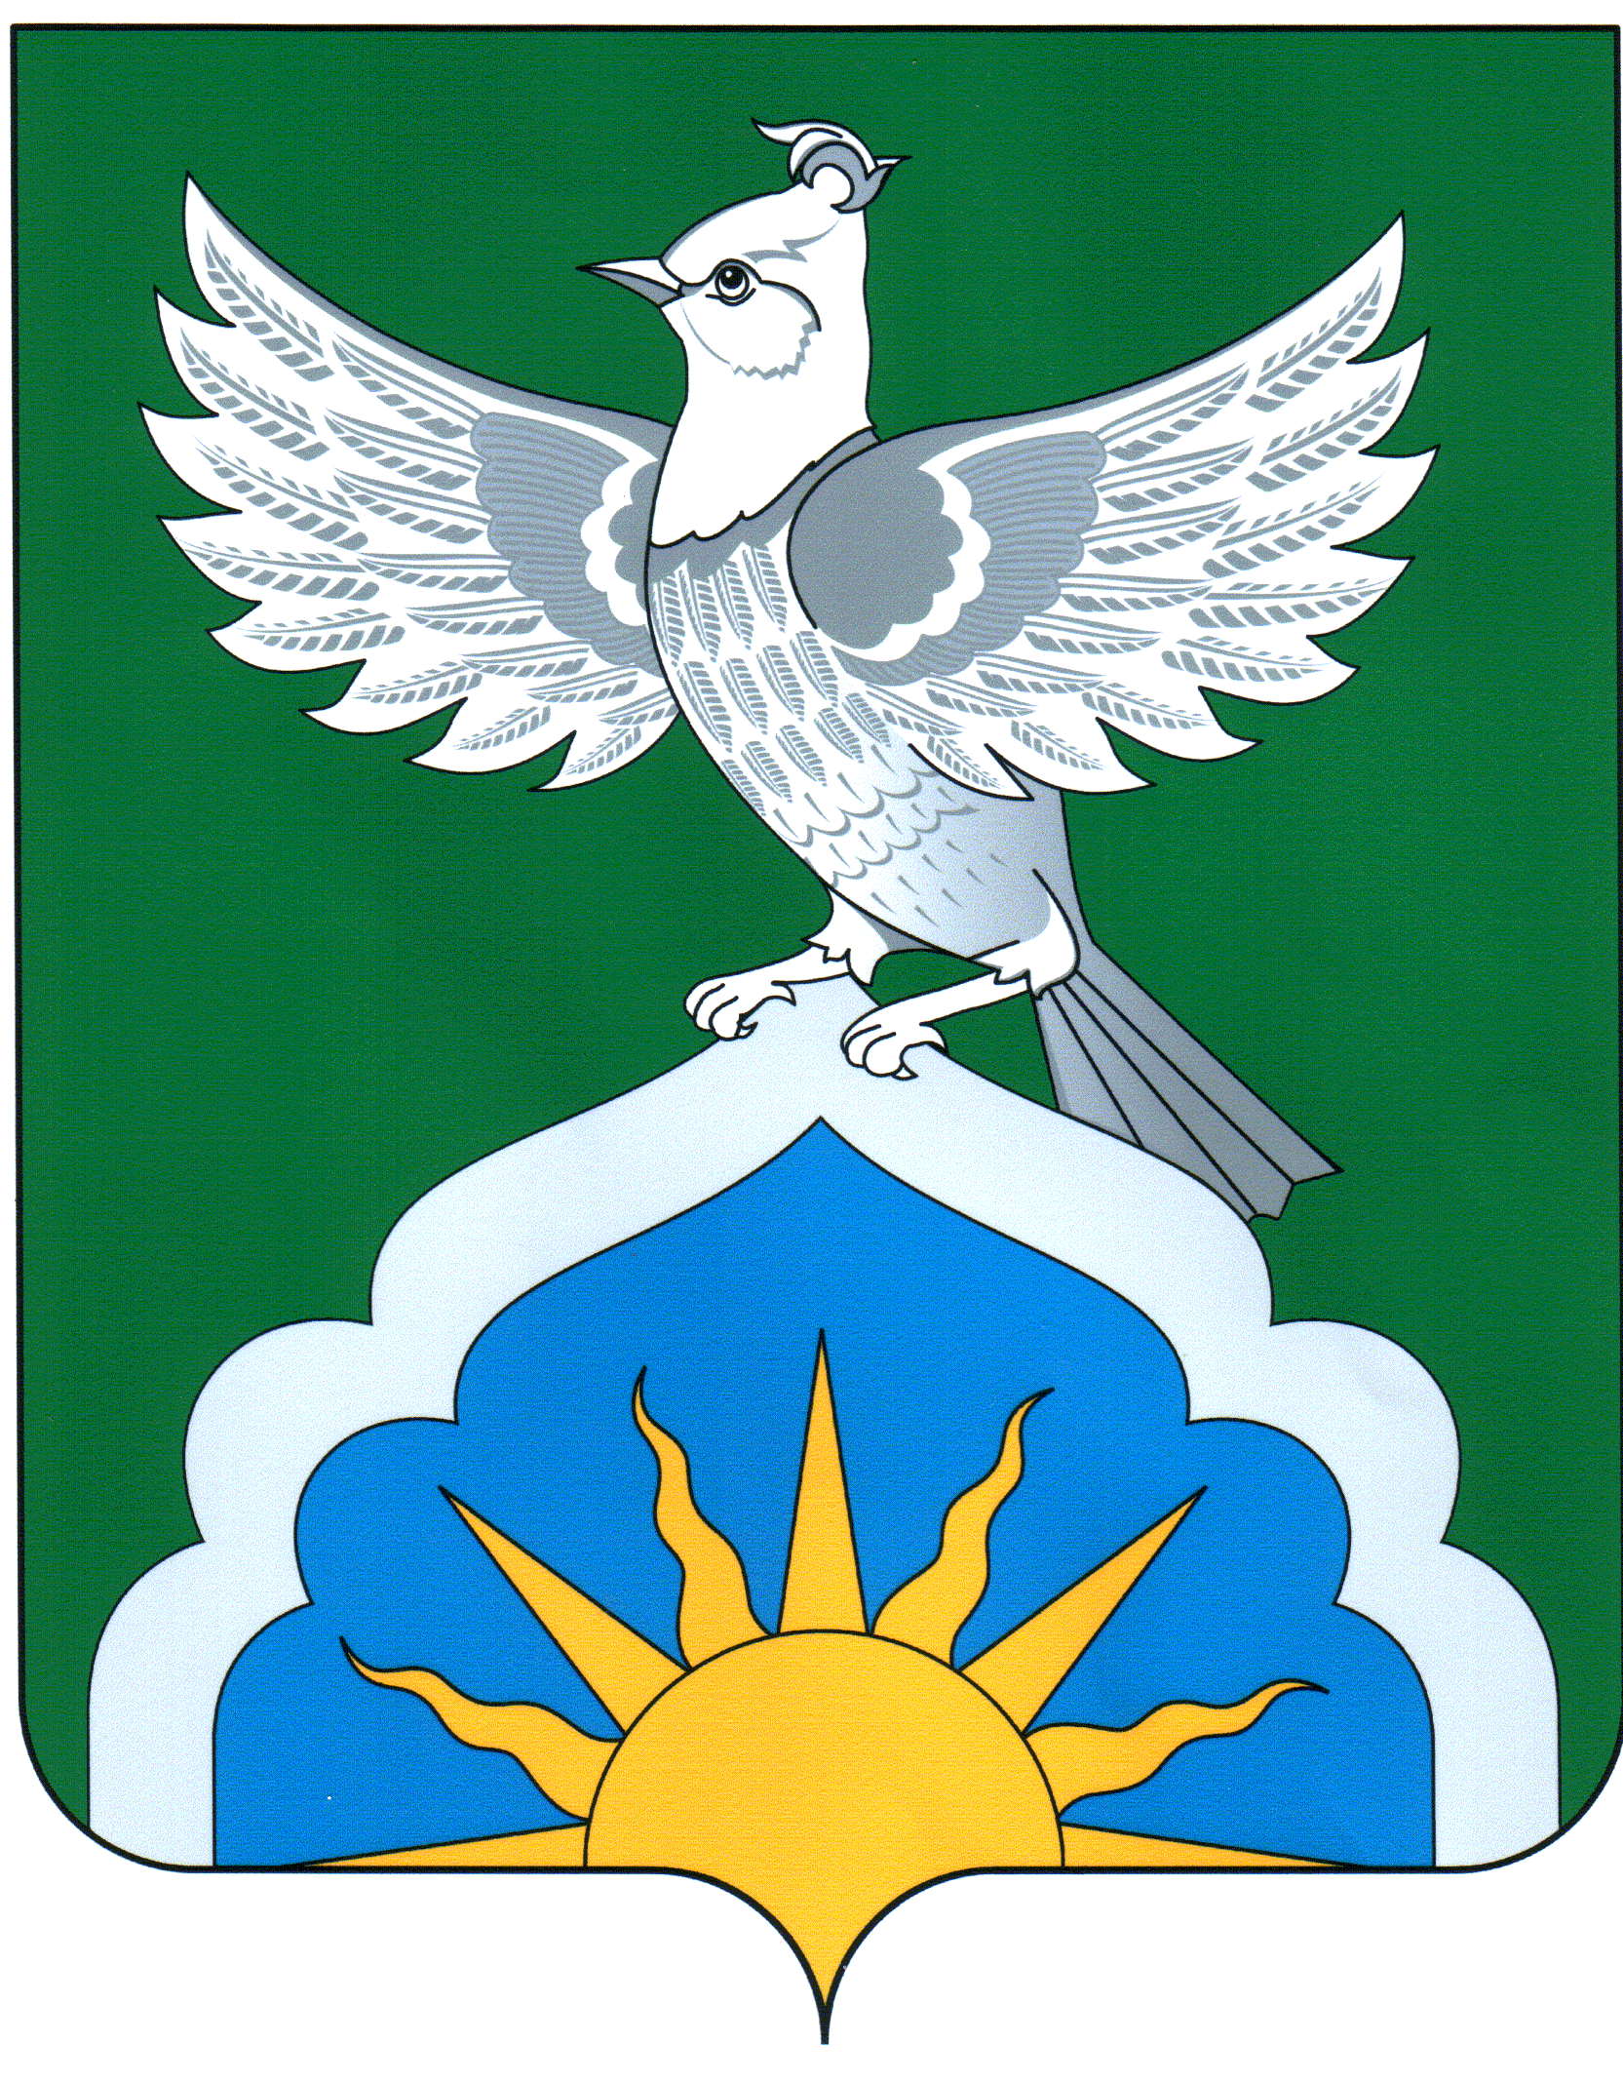 | Татарстан Республикасы  ЮТАЗЫ МУНИЦИПАЛЬ  РАЙОНЫ  БАШКАРМА КОМИТЕТЫ  423950, Урыссу ш.т.б., Пушкин урамы, 38  тел.: (85593) 2-74-16, факс: (85593) 2-62-20

ПОСТАНОВЛЕНИЕ КАРАР
«24» 11 2020 г. № 908

Об организации питания обучающихся общеобразовательных учреждений Ютазинского муниципального района Республики Татарстан в 2021 году

В соответствии с Федеральным законом от 06.10.2003 №131-ФЗ «Об общих принципах организации местного самоуправления в Российской Федерации», Федеральным законом от 29.12.2012 г. № 273-ФЗ «Об образовании в Российской Федерации», Постановлением Кабинета Министров Республики Татарстан от 21.09.2020 г. № 851 «О ежемесячных денежных и иных видах выплат на 2021 год», Уставом муниципального образования «Ютазинский муниципальный район Республики Татарстан» и в целях организации питания обучающихся общеобразовательных учреждений Ютазинского муниципального района Исполнительный комитет Ютазинского муниципального района Республики Татарстан п о с т а н о в л я е т :

1. Утвердить с 1 января 2021 года:
- стоимость питания в день для 5-11 классов на одного обучающегося общеобразовательных учреждений п.г.т. Уруссу в размере 46 рублей 00 копеек, в том числе:
- субсидии в размере 8 рублей 00 копеек в день на одного обучающегося в период обучения,
- сумма родительских взносов в размере 38 рублей 00 копеек в день на одного обучающегося в период обучения;
- стоимость питания в день для 5-11 классов на одного обучающегося сельских общеобразовательных учреждений в размере 43 рублей 00 копеек, в том числе:
- субсидии в размере 8 рублей 00 копеек в день на одного обучающегося в период обучения;
- сумма родительских взносов в размере 35 рублей 00 копеек в день на одного обучающегося в период обучения.
2.Утвердить примерное двенадцатидневное меню. Стоимость однодневного меню устанавливается в зависимости от сложившихся цен на продукты питания (приложение №1).
3. Обеспечить бесплатным одноразовым горячим питанием детей, получающих начальное общее образование.
4. Утвердить Положение о порядке организации льготного питания обучающихся в общеобразовательных учреждениях Ютазинского муниципального района Республики Татарстан (Приложение № 2).
5. Финансово-бюджетной палате Ютазинского муниципального района Республики Татарстан обеспечить финансирование расходов на питание обучающихся муниципальных общеобразовательных учреждений в пределах средств, предусмотренных на данные цели в бюджете Ютазинского муниципального района Республики Татарстан на 2020 год по отрасли «Образование».
6. Опубликовать настоящее постановление на портале правовой информации Республики Татарстан http://pravo.tatarstan.ru в информационно-телекоммуникационной сети Интернет и разместить на официальном сайте Ютазинского муниципального района на Портале муниципальных образований Республики Татарстан в информационно-телекоммуникационной сети Интернет по адресу http://jutaza.tatarstan.ru .
7. Настоящее постановление вступает в силу со дня его официального опубликования.
8. Контроль за исполнением настоящего постановления возложить на заместителя руководителя Исполнительного комитета Ютазинского муниципального района Республики Татарстан по социальным вопросам.

Руководитель Исполнительного комитета
Ютазинского муниципального района РТ С.П. Самонина

Г.М. Гилязева
2-71-00

Приложение 2
к постановлению Исполнительного комитета
Ютазинского муниципального района
Республики Татарстан
От24. 11. 2020 г. № 908

Положение
о порядке организации льготного питания
обучающихся в общеобразовательных учреждениях
Ютазинского муниципального района Республики Татарстан

- Настоящее Положение разработано в целях организации горячего питания обучающихся в общеобразовательных учреждениях на следующую категорию обучающихся:
На основании Указа Президента Российской Федерации от 5 мая 1992г. № 431 «О мерах по социальной поддержки многодетных семей» детям из семей, имеющих 4 и более детей в возрасте до 18 лет обеспечить бесплатным питанием (завтрак и обед). Льготное питание предоставляется учащимся данной категории, если трое и более детей обучаются в общеобразовательных учреждениях;
-дети, родители которых имеют 1-ю и 2-ю группу инвалидности;
-дети, находящиеся под опекой (по согласованию с Органами опеки и попечительства Исполнительного комитета Ютазинского муниципального района Республики Татарстан).
Адресная социальная поддержка данной категории обучающихся осуществляется путем частичного освобождения от оплаты родительских взносов за питание (обед) в общеобразовательных учреждениях Ютазинского муниципального района в пределах утвержденных бюджетных ассигнований общеобразовательных учреждений на 2020 год.
2. Льготное питание организуется за счет средств местного бюджета на сумму 36 рублей 00 копеек в день на 1 обучающегося общеобразовательных учреждений п.г.т. Уруссу и 33 рубля 00 копеек в день на 1 обучающегося сельских общеобразовательных учреждений.
3. Для организации горячего питания обучающихся, перечисленных в п. 2 настоящего Положения, в общеобразовательных учреждениях создаются комиссии, в состав которых входят директор, ответственный за организацию питания обучающихся из числа педагогического коллектива и представители родительского комитета. Общее количество членов комиссии должно быть не менее трёх человек.
Комиссия собирается в течение 3 рабочих дней с момента поступления заявления от родителей или лиц, их замещающих.
Решение комиссии принимается не позднее 5 рабочих дней с момента начала рассмотрения поступивших заявлений от родителей или лиц, их замещающих, большинством голосов и фиксируется в протоколе заседания комиссии.
4. Классные руководители:
- принимают от родителей или лиц, их замещающих, заявления на предоставление льготного питания, подтверждающие документы (справки: о состоянии семьи, об обучении в общеобразовательном учреждении, копия справки (удостоверения) об инвалидности, копия решения органа опеки и попечительства об установления опеки);
- направляют заявления на рассмотрение комиссии в течение трех дней со дня получения;
- ведут учет питания учащихся в классе по категориям;
- ведут разъяснительную работу среди учащихся и родителей о необходимости полноценного питания школьников;
- осуществляют контроль посещения столовой всеми учащимися класса;
- присутствуют в столовой во время питания учащихся класса.
5. Родители или лица, их замещающие, несут ответственность за достоверность представленных документов.
6. Руководители общеобразовательных учреждений:
6.1. Издают приказы на обеспечение обучающихся льготным питанием по категориям.
6.2. Представляют списки обучающихся по категориям в МКУ «Отдел образования Исполнительного комитета Ютазинского муниципального района Республики Татарстан».
7. МКУ «Отдел образования» Исполнительного комитета Ютазинского муниципального района Республики Татарстан курирует вопросы организации питания учащихся, соблюдения технологии приготовления пищи, выхода и санитарных норм на пищеблоках с выездом в общеобразовательные учреждения.

